Tableau comparatif des caractéristiques de l’immunité innée et de l’immunité adaptative

|  |  |
| --- | --- |
| Immunité innée | Immunité adaptative |
| * Aucun apprentissage * Cellules spécialisées * Chez tous les êtres vivants pluricellulaires | * Elaboration face aux intrus * Certaines cellules spécialisées comme les lymphocytes B et T * Mémorisation de l’intrus pour traiter plus efficacement une récidive |
| * Innée seule : 95% des espèces | * Innée + adaptative : 5% des espèces |
|  |  |

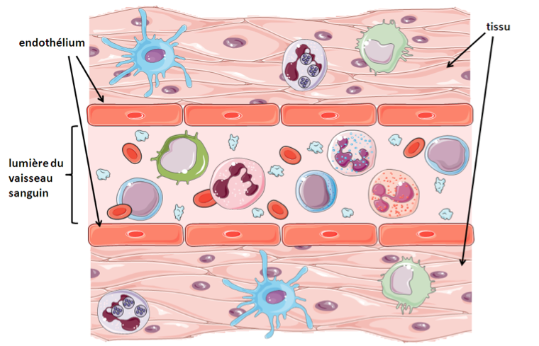

A l’aide des données du doc ci-dessous ( planche des cellules immunitaires ) , identifiez les cellules représentées sur le schéma ci-dessus . Vous annoterez le schéma